**Calcolatore rimborso multiple di 3 partita se una persa**

Mostro innanzitutto la seguente tabella per ricordare le colonne

|  |  |  |  |  |  |  |  |  |  |
| --- | --- | --- | --- | --- | --- | --- | --- | --- | --- |
| data | Evento | Scommessa | exchange | Quota puntata | Quota bancata | commissione | banca | rischio |  |
|  |  |  |  |  |  |  |  |  | V o P |
|  |  |  |  |  |  |  |  |  |  |
|  |  |  |  |  |  |  |  |  |  |

**Variabili per i calcoli**: l'utente inserisce **l'importo della scommessa, il valore del rimborso, quanto si pensa di guadagnare dal rimborso (es: 90%), le 3 quote delle partite sul sito di scommesse che offre il bonus, le 3 quote per coprirsi (bancate) e le commissioni (di default 0.05).**

A fianco di ogni partita ci deve essere un pulsantino V o P (vincente o perdente). Appena si clicca un pulsantino la quota relativa all'evento deve essere bloccata (non si possono più modificare i dati di input delle quote e commissioni relativi a tale riga e neanche i dati calcolati da noi sulla riga bloccata cambieranno) e compare un lucchetto. Dopo due volte che è stato cliccato P deve comparire all'utente 'Fermati non andare oltre'. Il lucchetto relativo ad una partita su cui è stato cliccato V o P può sbloccato per tornare indietro e ovviamente, rifare i relativi calcoli.

Per quanto riguarda i calcoli si tratta semplicemente di risolvere semplici sistemi lineari attraverso le matrici. Sulla prima riga comparirà immediatamente il risultato, sulle altre righe invece sono nascosti e in base all'esito V o P cliccati in precedenza si sbloccheranno di conseguenza. Nella seconda riga ho due risultati possibili, mentre nella terza 3 risultati possibili.

**Calcoli primo passaggio:**

La matrice di base per fare il primo calcolo, quando nulla è bloccato è la seguente

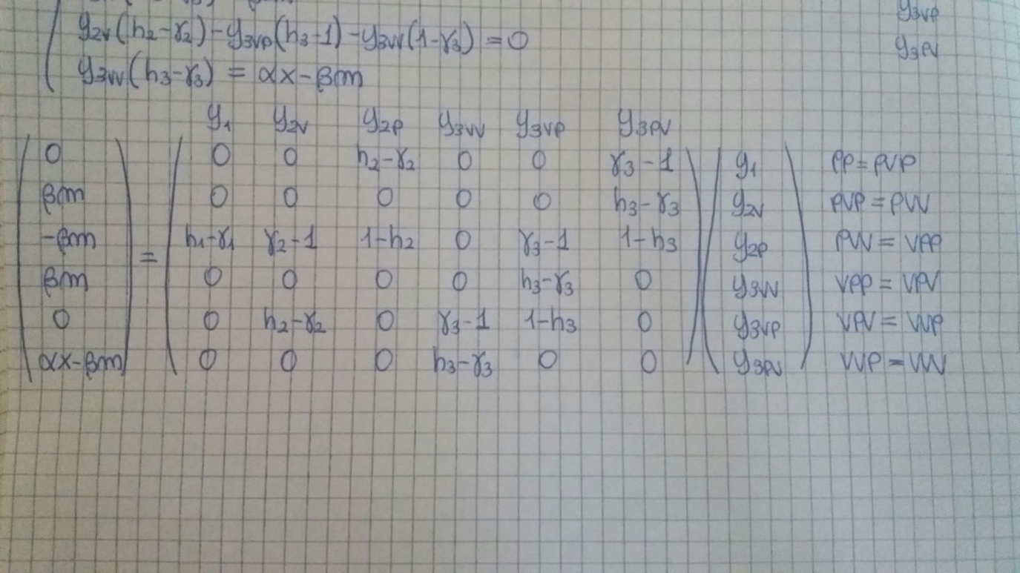

La matrice grande (6x6) rappresenta i coefficienti delle mie variabili. Il vettore colonna con le y a destra rappresenta le mie 6 incognite. Il vettore colonna a sinistra rappresenta i termini noti del sistema da risolvere. I Termini all'estrema destra rappresentano le mie equazioni (PP = PVP significa che eguaglio la vincita nel caso in cui perdo le prime due oppure perdo la prima e la terza e vinco la seconda)

Terminologia:

Y1 <--- variabile prima riga

Y2V<-- variabile seconda riga nel caso in cui clicco V (quindi nascosta all'inizio)

Y2P<-- " " P (quindi nascosta all’inizio)

Y3VV<-- variabile 3 riga nel caso in cui clicco VV alle prima due (quindi nascosta all'inizio)

Y3VP, Y3PV suppongo tu le abbia capite.

M<--- rimborso

Beta<-- quanto si pensa di guadagnare dal rimborso (es: 90%)

Alfa<-- Prodotto delle quote scommessa

X<- importo scommessa

H <- quote bancata (i pedici indicano di che riga, esempio h1 quota bancata 1° riga)

Gamma<- commissioni (i pedici indicano di che riga)

Le soluzioni da mostrare sulla colonna **banca** sono quindi le Y, inserite nel posto giusto e nascoste in base ai pedici. Nella colonna **rischio** invece basta moltiplicare la y mostrata nella rispettiva riga (se visibile) per (quota bancata – 1) (esempio: nella prima riga la quota bancata è 3 e la y1 facendo i calcoli risulta 35€, allora il rischio sulla riga è 35€ x (3-1) =70€.

Passiamo ora a trovare le 6 Y. Una volta create le matrici dei coefficienti del sistema lineare ( cioè la matrice 6 x 6) e il vettore colonna a sinistra con i dati di input occorre calcolare l'inversa della matrice 6 x 6 (si trova funzioni già implementate su internet) e infine moltiplicare (prodotto matrice per vettore, se ti serve te lo dico: una stronzata) la matrice inversa appena trovato per il vettore dei termini noti: attraverso questo prodotto si genera un vettore colonna di 6 righe con tutte le nostre y che occorrono.

Ricapitolando ora deve essere mostrata solo Y1, poi cliccando V o P sulla prima riga compare un lucchetto (sbloccabile) per bloccare i dati della prima riga. In base a cosa ho premuto V o P saranno mostrato sulla seconda riga Y2V o Y2P, e così via.

**Calcoli successivi al primo**

Una volta effettuato il calcolo iniziale e premuto V o P (supponiamo di aver premuto V) la prima riga si blocca e anche i dati di banca e rischio su quella riga. Le quote però possono cambiare e quindi possono essere modificate le righe 2 e 3. Modificando queste righe rioccorre quindi fare i calcoli in maniera diversa perché Y1 ora non è piu un'incognita e la Y2P non esiste più come variabile visto che la prima partita sappiamo essere vincente (non esiste neanche Y2PV). Occorre quindi creare una nuova matrice 3 x 3: è molto facile.

Partendo dalla matrice 6 x 6 e avendo cliccato alla prima riga V generiamo una nuova matrice con i nuovi coefficienti. Innanzitutto, vengono cancellate tutte le righe in cui nell'immagine sopra in cui le equazioni associate (quelle a estrema destra) iniziano con P. Quindi in questo caso cancello le prime righe. Ottengo quindi una matrice 3x6. Occorre ora cancellare le colonne per ottenere una matrice quadrata. Le colonne da cancellare sono quelle in cui in alto (nell'immagine sopra) rappresentano una variabile in cui la prima partita è perdente e quelle che non rappresentano più una variabile. Quindi in questo caso occorre cancellare Y1 (non più variabile), Y2P (non esiste) e Y2PV (non esiste).

Il vettore dei termini noti cambierà anche, poiché Y1 non è una più una variabile ma diventa un termine noto. Innanzitutto, bisogna togliere le righe tolte anche per la matrice grande (quindi le prime 3 righe). Inoltre, devo prendere la colonna di Y1 e integrarla nel termine noto, facendo questo processo: se il coefficiente di Y1 relativo ad una riga è diverso da 0, allora al termine noto di quella riga va "aggiunto" -Y1 *(coefficiente).

Nell’esempio precedente rimane invariato perché sono tutti 0 i coefficienti di Y1 non cancellati tramite l'eliminazione di righe.

Quindi io ora ho creato una matrice 3 x 3 e un vettore. Risolvo ancora trovando le soluzioni (matrice inversa e moltiplicazione) e trovo Y2V, Y2VP, Y2VV. Y2V appare, gli altri nascosti.

Ora ho fatto un esempio ma non cambia assolutamente nulla nei calcoli successivi: il ragionamento è lo stesso. **Tutto il procedimento essendo 6 calcoli totali (6 matrici) può essere benissimo fatto a mano caso per caso.** Basta creare 6 matrici diverse (quindi sistemi di equazioni diverse) nei 6 casi delle partite: iniziale, V, P, VV, VP, PV.